Especificación de casos de uso
EurekaBank SOAP Java con base de datos — Grupo 09
Grupo 09
28 de octubre de 2026
ÍNDICE DE CONTENIDOS
1 Control del documento 1
2 Introducción 1
3 Alcance y actor 1
4 Diagrama general de casos de uso 1
4.1 Relaciones del modelo 2
4.2 Resumen de casos 3
5 Especificaciones detalladas 3
5.1 CU-01 — Iniciar sesión 3
5.1.1 Flujo principal 4
5.1.2 Flujos alternativos y excepciones 4
5.2 CU-02 — Consultar cuentas 4
5.2.1 Flujo principal 4
5.2.2 Flujos alternativos y excepciones 5
5.3 CU-03 — Consultar movimientos 5
5.3.1 Flujo principal 5
5.3.2 Flujos alternativos y excepciones 5
5.4 CU-04 — Registrar depósito 5
5.4.1 Flujo principal 6
5.4.2 Flujos alternativos y excepciones 6
5.5 CU-05 — Transferir fondos 6
5.5.1 Flujo principal 7
5.5.2 Flujos alternativos y excepciones 7
5.6 CU-06 — Cerrar sesión 7
5.6.1 Flujo principal 8
5.6.2 Flujos alternativos y excepciones 8
5.7 Casos incluidos 8
6 Trazabilidad 8
7 Observaciones de fidelidad 9

1 Control del documento
Campo | Valor
Proyecto | EurekaBank SOAP Java con base de datos
Grupo | 09
Versión | 2.1
Estado | Especificación alineada al código; aceptación formal por verificar
Documento relacionado | ERS_EUREKABANK_SOAP_JAVA_GR09

2 Introducción
Este documento describe los objetivos de los usuarios y sus flujos en EurekaBank. El sistema cuenta con un servidor Java SOAP, persistencia MySQL y cuatro clientes: consola, escritorio, Android y web. Los clientes consumen las mismas operaciones; el servidor valida la sesión y concentra las reglas de negocio y las transacciones bancarias.

3 Alcance y actor
El modelo contempla iniciar sesión, consultar cuentas, consultar movimientos, registrar depósitos, transferir fondos y cerrar la sesión remota. El actor principal es Usuario, quien opera cualquiera de los cuatro clientes.
Payara, SOAP y MySQL son componentes técnicos, no actores humanos. Los casos protegidos requieren un token vigente. La operación login, publicada por compatibilidad, valida credenciales sin crear token y no habilita operaciones bancarias.

4 Diagrama general de casos de uso
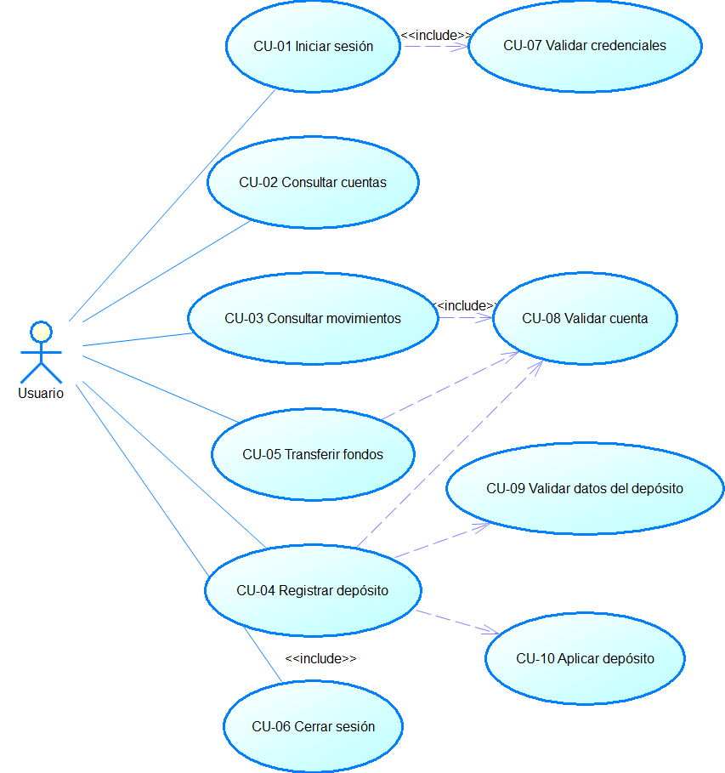
Ilustración 1. Diagrama de casos de uso EurekaBank, grupo 09

4.1 Relaciones del modelo
- El actor Usuario participa en los seis objetivos principales.
- <> apunta desde el caso que requiere el comportamiento hacia el caso incluido.
- CU-01 incluye CU-07 Validar credenciales.
- CU-02 a CU-06 exigen un token vigente como precondición; el servidor verifica ese token en cada operación protegida.
- CU-03 incluye CU-08 Validar cuenta.
- CU-04 incluye CU-08 Validar cuenta, CU-09 Validar datos del depósito y CU-10 Aplicar depósito.
- CU-05 incluye CU-08 Validar cuenta. La validación de solicitud, idempotencia y transacción también se especifican en el flujo de transferencia.
- CU-06 exige token vigente, lo revoca en el servidor y elimina la copia local del cliente.

4.2 Resumen de casos
ID | Caso de uso | Objetivo
CU-01 | Iniciar sesión | Validar credenciales y obtener un token temporal.
CU-02 | Consultar cuentas | Presentar las cuentas activas asociadas al cliente autenticado.
CU-03 | Consultar movimientos | Consultar y mostrar el historial de una cuenta propia activa.
CU-04 | Registrar depósito | Acreditar un importe válido y registrar el movimiento en una transacción.
CU-05 | Transferir fondos | Debitar origen y acreditar destino de forma atómica e idempotente.
CU-06 | Cerrar sesión | Revocar el token y finalizar el acceso del cliente.
CU-07 | Validar credenciales | Verificar contraseña y asociación del usuario con un cliente.
CU-08 | Validar cuenta | Comprobar formato, estado activo y restricciones de titularidad.
CU-09 | Validar datos del depósito | Exigir importe positivo, exacto a centavos y dentro de precisión.
CU-10 | Aplicar depósito | Actualizar saldo y registrar movimiento en una sola transacción.

5 Especificaciones detalladas

5.1 CU-01 — Iniciar sesión
Campo | Descripción
Actor principal | Usuario
Propósito | Obtener una sesión remota asociada a la identidad del usuario.
Disparador | El usuario abre un cliente e ingresa sus credenciales.
Precondiciones | El endpoint SOAP y la base de autenticación están disponibles; existe un código de cliente asociado al usuario.
Resultado exitoso | crearSesion devuelve un token opaco y el cliente muestra el menú.

5.1.1 Flujo principal
- El cliente solicita usuario y contraseña.
- El usuario ingresa sus credenciales.
- El adaptador SOAP invoca crearSesion.
- El servidor valida límites, consulta Credenciales y verifica el hash PBKDF2.
- El servidor obtiene el código de cliente y crea una sesión temporal de 20 minutos.
- El cliente conserva el token y muestra el menú de operaciones.

5.1.2 Flujos alternativos y excepciones
- A1 — Credenciales incorrectas o usuario sin cliente asociado: crearSesion devuelve null; el cliente muestra el rechazo y no habilita operaciones.
- A2 — Datos fuera de límites: el servicio rechaza usuario vacío o de más de 30 caracteres, contraseña vacía o de más de 1024 caracteres.
- A3 — Servicio o base de datos indisponible: el cliente informa el fallo sin crear una sesión.
- A4 — Operación login de compatibilidad: devuelve 1 o -1, pero no crea token ni autoriza las operaciones protegidas.

5.2 CU-02 — Consultar cuentas
Campo | Descripción
Actor principal | Usuario
Propósito | Mostrar las cuentas activas vinculadas al cliente autenticado.
Disparador | El usuario abre la vista de cuentas o el menú inicial carga las cuentas.
Precondiciones | Existe un token vigente.
Resultado exitoso | El cliente muestra número, moneda y saldo de las cuentas devueltas.

5.2.1 Flujo principal
- El cliente envía traerCuentas con el token.
- El servidor valida la sesión y obtiene el código de cliente asociado.
- El DAO consulta las cuentas ACTIVO de ese cliente y las ordena por código.
- El cliente presenta la lista y permite seleccionar una cuenta para consultar movimientos u operar.

5.2.2 Flujos alternativos y excepciones
- A1 — Token inválido, ausente o caducado: el servicio rechaza la solicitud; el cliente retorna al ingreso.
- A2 — El cliente no tiene cuentas activas: se devuelve una lista vacía.
- A3 — Error de base de datos o SOAP: el cliente informa que no pudo cargar las cuentas.

5.3 CU-03 — Consultar movimientos
Campo | Descripción
Actor principal | Usuario
Propósito | Presentar los movimientos de una cuenta activa del cliente autenticado.
Disparador | El usuario selecciona una cuenta y solicita su historial.
Precondiciones | Hay token vigente; la cuenta pertenece al cliente y está activa.
Resultado exitoso | El cliente muestra movimientos por número descendente, con cuenta, número, fecha, tipo, acción e importe.

5.3.1 Flujo principal
- El usuario selecciona una cuenta.
- El cliente invoca traerMovimientos con token y cuenta.
- El servidor valida la sesión y las restricciones del identificador.
- El DAO filtra por cuenta, cliente y estado ACTIVO.
- El cliente presenta los resultados.

5.3.2 Flujos alternativos y excepciones
- A1 — No hay movimientos o la cuenta no es accesible: se devuelve una lista vacía.
- A2 — Cuenta vacía o de más de ocho caracteres: el servicio no consulta y devuelve una lista vacía.
- A3 — Token inválido o vencido: el servicio comunica un error SOAP y el cliente vuelve al ingreso.
- A4 — Error de base de datos o SOAP: el cliente informa que no pudo completar la consulta.

5.4 CU-04 — Registrar depósito
Campo | Descripción
Actor principal | Usuario
Propósito | Acreditar dinero en una cuenta activa propia y registrar el movimiento.
Disparador | El usuario selecciona registrar depósito.
Precondiciones | Token vigente; cuenta del cliente en estado ACTIVO.
Resultado exitoso | Se actualizan saldo, contador y movimiento tipo 003 en una transacción; el servicio responde 1.

5.4.1 Flujo principal
- El cliente solicita cuenta e importe.
- El usuario ingresa y revisa los datos.
- El adaptador invoca regDeposito con token, cuenta e importe.
- El servicio valida token, cuenta e importe positivo, exacto a dos decimales y de hasta doce dígitos.
- El DAO bloquea la cuenta del cliente y determina el siguiente número de movimiento.
- El DAO actualiza saldo y contador, inserta el movimiento tipo 003 con empleado fijo 0001 y confirma la transacción.
- El cliente presenta el resultado confirmado.

5.4.2 Flujos alternativos y excepciones
- A1 — Cuenta o importe inválido: el servicio rechaza con -1 sin actualizar la cuenta.
- A2 — Cuenta inexistente, inactiva o de otro cliente: el DAO revierte la transacción y el servicio rechaza.
- A3 — Error antes del commit: el DAO ejecuta rollback; no queda saldo actualizado sin movimiento.
- A4 — Respuesta perdida después del commit: el depósito puede haberse aplicado. No hay clave idempotente; el operador consulta movimientos antes de decidir si repite.

5.5 CU-05 — Transferir fondos
Campo | Descripción
Actor principal | Usuario
Propósito | Transferir un importe entre dos cuentas activas.
Disparador | El usuario selecciona transferir e ingresa origen, destino e importe.
Precondiciones | Token vigente; ambas cuentas están activas; el origen pertenece al cliente autenticado.
Resultado exitoso | Se debita origen y se acredita destino en una transacción; se registran dos movimientos y se devuelve 1.

5.5.1 Flujo principal
- El cliente solicita origen, destino e importe.
- El usuario ingresa cuentas distintas de ocho dígitos e importe positivo exacto a centavos, no mayor a 9.999.999.999,99.
- El cliente genera una clave UUID para la solicitud y la envía junto al token.
- El servicio valida token, cuentas, importe y formato de clave.
- El DAO busca primero una transferencia previa del mismo usuario con esa clave.
- Si no es repetida, el DAO bloquea las cuentas por código para mantener un orden estable.
- El DAO verifica que ambas cuentas estén activas, que tengan la misma moneda, que el origen sea del cliente autenticado y tenga saldo suficiente.
- El DAO registra la transferencia, actualiza ambos saldos y contadores, inserta débito tipo 009 y crédito tipo 008 y confirma la transacción.
- El cliente presenta el resultado.

5.5.2 Flujos alternativos y excepciones
- A1 — Token inválido o vencido: el servicio rechaza la solicitud.
- A2 — Datos inválidos, cuentas iguales o clave no UUID: el servicio devuelve -1.
- A3 — Cuenta inactiva, origen ajeno, moneda distinta o saldo insuficiente: el DAO revierte y devuelve rechazo.
- A4 — Reintento con la misma clave y los mismos datos: el servidor reconoce la solicitud y no duplica la transferencia.
- A5 — Reutilización de la clave con datos distintos: el servidor rechaza la solicitud.
- A6 — Error durante los cambios bancarios: el DAO ejecuta rollback; no queda solo el débito o solo el crédito.
- A7 — Respuesta perdida: el consumidor conserva y reutiliza la misma clave y datos para resolver el resultado.

5.6 CU-06 — Cerrar sesión
Campo | Descripción
Actor principal | Usuario
Propósito | Revocar en el servidor el token del cliente.
Disparador | El usuario selecciona cerrar sesión o salir.
Precondiciones | El cliente conserva el token de sesión.
Resultado | El servidor revoca el token; el cliente elimina su copia y vuelve al ingreso o termina.

5.6.1 Flujo principal
- El usuario selecciona cerrar sesión.
- El cliente invoca cerrarSesion con el token.
- El servidor elimina la sesión de su memoria.
- El cliente borra el token local y cierra el menú.

5.6.2 Flujos alternativos y excepciones
- A1 — Token ya vencido o inexistente: no existe sesión que revocar; el cliente elimina su copia local.
- A2 — Falla de comunicación: el cliente limpia su estado local y solicita ingresar nuevamente al próximo uso.

5.7 Casos incluidos
ID | Comportamiento incluido | Regla observable
CU-07 | Validar credenciales | Comprobar hash PBKDF2 y código de cliente asociado.
CU-08 | Validar cuenta | Las consultas y depósitos se limitan a cuentas ACTIVAS del cliente; el origen de transferencia debe pertenecer a este.
CU-09 | Validar datos del depósito | Importe positivo, exacto a centavos y con precisión máxima de doce dígitos.
CU-10 | Aplicar depósito | Actualizar cuenta e insertar movimiento tipo 003 y empleado 0001 de forma atómica.

6 Trazabilidad
- CU-01 — Iniciar sesión: RF-01 y RF-02; crearSesion, autenticación DAO y sesiones.
- CU-02 — Consultar cuentas: RF-02 y RF-09; traerCuentas y consulta DAO.
- CU-03 — Consultar movimientos: RF-02, RF-03 y RF-09; traerMovimientos y consulta DAO.
- CU-04 — Registrar depósito: RF-02, RF-04 a RF-07 y RF-09; regDeposito y transacción DAO.
- CU-05 — Transferir fondos: RF-02, RF-08 y RF-09; transferir, validación, idempotencia y transacción DAO.
- CU-06 — Cerrar sesión: RF-09 y RF-10; cerrarSesion y controladores de los clientes.

7 Observaciones de fidelidad
- Los clientes de consola, escritorio, Android y web consumen operaciones SOAP y utilizan el token creado por crearSesion.
- login es una operación de compatibilidad: valida credenciales con 1/-1, pero no crea una sesión.
- El token se conserva en memoria del servidor, vence a los 20 minutos y se revoca al cerrar sesión; el reinicio del servidor invalida las sesiones.
- El depósito usa el empleado fijo 0001 y no implementa idempotencia.
- La transferencia es idempotente por usuario y clave UUID cuando se repiten los mismos datos; los datos diferentes se rechazan.
- Las consultas SOAP pueden devolver lista vacía para cuenta sin movimientos o no accesible; los errores de sesión y comunicación deben mostrarse por separado.

